МАДОУ «Центр развития ребёнка – детский сад №104 “Бәләкәч”

“Берегите, наш общий дом!”
Эссе

Подготовила: Губеева
Наиля Гаптулловна,

Набережные Челны
2017

Берегите, наш общий дом.
Говоря “Родной край”, сражу же вспоминаешь стихотворения Г.Тукая и произведение Г. Баширова “Родимый край — зеленая моя колыбель”. Их хочется перечитывать вновь и вновь. Писатели росли и видели красоту своего родного края и воспевали его. Вдыхая свежий воздух и запах свежей скошенной травы, испив прохладной чистой водицы из родника, они отражали в своих произведениях любовь к родному краю. И эту бескрайнюю любовь они стремились передать и нам сочиняя свои шедевры.
Отрадно то, что городские ребятишки с удовольствием приезжают в деревню. Радует и то, что когда-то люди, бросившие свои родные деревни, каждый выходной навещают своих близких. Особенно много отдыхающих летом. Это и понятно. Сделав глоток холодной водицы, чувствуешь прилив сил. Все радует душу: леса, поля, озёра, болота, долины, равнины, горы. На родной земле и дуб, и рябина, и сорняк кажутся красивыми, а вода целебной. Это объясняется тем, что человек здесь родился, сделал первый шаг и произнёс первые слова. Ни один человек не равнодушен к своей “зелёной колыбели”. Кажется что все это бескрайние просторы. И так будет всегда.
Вся эта красота греет душу зимой. Долгими зимними вечерами часто вспоминаешь журчанье ручья, пение птиц, запах луговых цветов. Эти воспоминания придают нам силы и уверенности в себе. Разнообразен родной край, как палитра у художника. И в наших силах добавлять всё новые и новые оттенки! Посмотрите на красоту, представьте хоть на минуточку что Вы там.
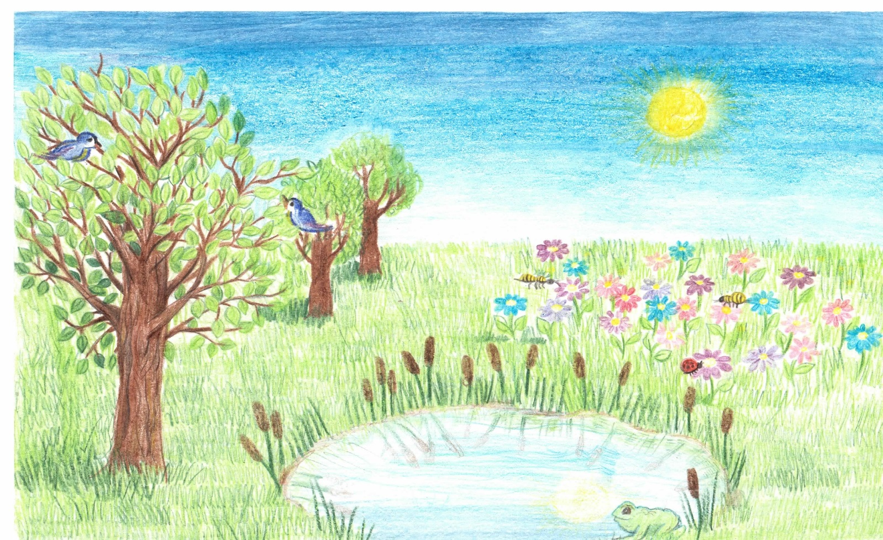

Но в последние десятилетия наблюдаёшь печальную картину. Многие люди считают себя хозяевами природы и поступают необдуманно.
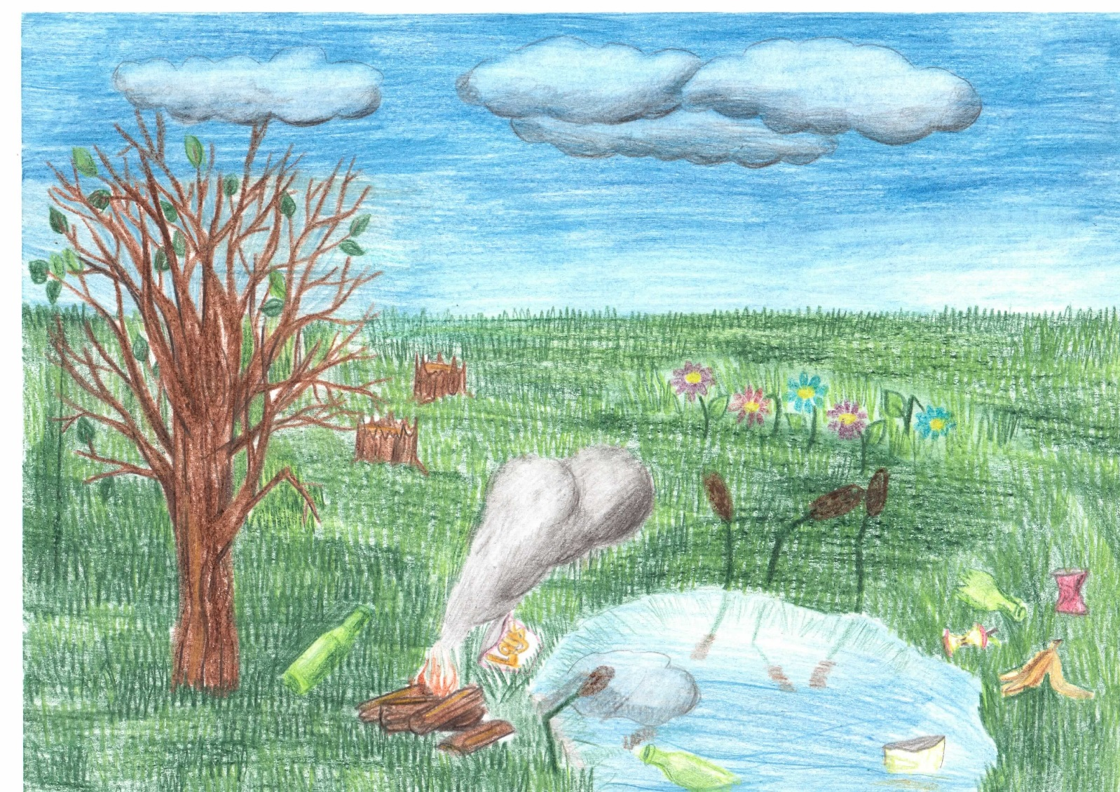
А теперь я вам предлагаю прочитать, кто что говорит, что тревожит и о чём горюют персонажи этой картины.
Здесь пикник устроили друзья.
Веселились, пели, ели до утра.
Но забыли за собой убрать.
Каждый плачет здесь из нас опять.
Вот послушайте, что говорит цветок:
Мы пробились из земли и красиво так росли.
Но в один несчастный день
Растоптал меня злодей.
Очень Вас прошу друзья:
Не топчите и не рвите Вы меня.
Я озеро когда-то было чистое
Звери, птицы воду брали у меня.
Но теперь всё изменилось
Загрязнили, отравили
Опечалили меня.
И меня послушайте, друзья:
Соловей здесь свил гнездо,
Вместе было хорошо,
Но от шума вмиг покинул он его.
Газом мне пришлось дышать,
Листья стали опадать.
Мусор бросили вокруг,
Просыпайся, милый друг!
Все вместе: Люди, люди, просыпайтесь!
Пока не поздно, исправляйтесь!
Представьте, какая печальная картина. А ведь это только начало. Потом высохнут реки, озёра, моря и океаны. И всё живое на земле будет обречено на гибель. Природа – единый организм. Вода для неё как воздух для нас. Без воды нет жизни на земле. Если исчезнет даже самый маленький грызун, пострадают цепи питания, ведь всё в природе гармонично. Любой дисбаланс ведет к катастрофе. Останутся голодными лисы, и хищные птицы.
Поэтому будьте другом нашему с Вами родному краю и не причиняйте вред ей. Всё рано или поздно может возвратиться бумерангом.
Так давайте же друзья
Вместе дружно жить всегда!
Есть такой праздник - День Земли. Его отмечают на всей планете 22 апреля, ведь планета наш общий дом. В этот день в разных странах звучит Колокол Мира, чтобы люди услышали и задумались как сохранить наш общий дом.
А раз Земля наш общий дом, значит беречь её долг каждого из нас. Каким бы умным и сильным не было человечество, преодолеть природу ему не под силу. За причинённый ей вред она отвечает нам каким-либо бедствием.
Народная мудрость гласит: «Если хочешь долго жить – посади дерево», «Сломаешь дерево – высохнет рука». Как будто наши предки знали к чему приведёт век современных технологий. Посадить дерево актуально и по сей день. Ведь из года в год увеличивается число автотранспорта и промышленных предприятий. А нам необходимо, чтобы край наш был «зелёным». Ведь деревья, кусты, трава и цветы нужны всем: людям, птицам, зверькам и насекомым. То есть деревья наши друзья, не зря их называют «лёгкими» планеты, так как они выделяют кислород, поглощают шум и убивают микробы. Таким образом давайте вместе на субботниках сажать деревья.
Планируя поход или отдых в лес, помните, что в лесу могут расти редкие растения. Например, в Национальном парке Нижняя Кама - это кувшинка чистобелая, кубышка жёлтая, солонечник точечный и другие виды. Башмачок настоящий и крупноцветковой, пыльцеголовник красный и ещё три вида занесены в Красную книгу Российской Федерации. Венерин башмачок зацветает на 18 году жизни. Поэтому не стоит их рвать. Исчезновение одного вида растения может повлечь исчезновение от 10 до 30 видов насекомых. А насекомыми питаются птицы. Птицы, питаясь насекомыми, помогают природе поддерживать численность того или иного вида насекомых в определённой норме. Одна синица поедает за день столько насекомых и червей, сколько весит сама. Среди пернатых, занесённых в Красную книгу – черный аист, скопа, змееяд, балобан.
Как Вы убедились природа щедра и богата, но в то же время очень ранима. Все любят природу, но не все её берегут. Нанесение вреда природе не проходит бесследно. В результате исчезновения растений и животных, выпадения кислотных дождей, увеличения числа токсических свалок, Земля теряет свою жизнеспособность, то есть теряет свое самовосстановление. За это несём ответственность мы с вами, так как мы являемся главными «разрушителями» среды обитания.
Закончить свое эссе я хотела бы строчками из детской песенки:
На круглой планете
Гуляет круглый ветер,
По кругу гонит облака.
На круглой планете
Есть место всем на свете,
Хотя она невелика.
Да, хотя она и невелика, но будет нам другом, если мы будем вести себя на природе правильно и заботиться о ней.

